**Projeto de IHC**

**Projeto**

**ESTUDO DE EFICIÊNCIA E MOVIMENTAÇÃO DE ROBÔS EM PARTIDAS DE**

**FUTEBOL**

Membros de Equipe:

|  |  |  |
| --- | --- | --- |
| KAIO | HENRIQUE DA SILVA SOUZA | 222180366 |
|  |  |  |

**DADOS DE ORIGEM DO PROJETO DE IHC**

Título do TCC: ESTUDO DE EFICIÊNCIA E MOVIMENTAÇÃO DE ROBÔS EM PARTIDAS DE FUTEBOL

Nome do orientador: Danilo H. Perico

Previsto desenvolver Interface? (X) Sim ( ) Não

* O Projeto de IHC não requer implementação completa para o TCC.

**Entrega Semana 1 (21/02/2024)**

**1) Conhecendo o Problema**

**1.1) Ambiente e Contexto [1G]**

O projeto é focado na criação de um dashboard interativo para competições de robótica, como a RoboCup Small Size League, que é realizada em ambientes acadêmicos, como faculdades e universidades. Alunos e professores participam dessas competições, formando equipes de robótica que projetam, programam e controlam robôs autônomos para partidas de futebol. O dashboard estará disponível 24 horas por dia no site oficial da competição, integrado na aba que também exibe o log das partidas, proporcionando acesso contínuo a dados históricos e em tempo real. Isso permite que as equipes tenham uma visão detalhada do desempenho das partidas a qualquer momento.

*Descrever os detalhes da situação que motivam o usuário na realização de passos para alcançar seus objetivos. O contexto descreve características ambientais, físicas e sociais do local (ou locais) onde o usuário realiza interação com o sistema.*

**1.2) Atores: Quem é o Usuário? [1G]**

Os principais usuários do dashboard são alunos e professores das faculdades envolvidas na competição. Esses participantes, geralmente adultos jovens e docentes com conhecimentos técnicos, trabalham em conjunto para desenvolver estratégias, analisar dados e melhorar o desempenho de seus robôs nas competições. A interface do dashboard é projetada para atender tanto estudantes que estão aprendendo sobre robótica e inteligência artificial quanto professores que orientam e colaboram na formação das estratégias das equipes.

*Descrever quais seriam os usuários que se beneficiam do resultado final? O que esse usuário faz? Uma profissão específica? Uma faixa de idade? Explique.*

**1.3) Objetivo do trabalho e Objetivos do Usuário [1G]**

O objetivo do projeto é desenvolver um protótipo de um dashboard interativo, no contexto da disciplina de IHC, que facilite o acompanhamento e a análise das competições acadêmicas de robótica. O produto final é um dashboard que apresenta as equipes que realizaram a partida, placar, notas de desempenho dos robôs, quantidade de cartões, posse de bola, precisão de passes e chutes e a postura em campo das equipes (ofensivo, defensivo ou neutro). A interface permite o acesso a dados históricos e informações recentes, ajudando os usuários a analisar o desempenho de suas equipes ao longo do campeonato. Essa ferramenta permite que alunos e professores ajustem estratégias, revejam jogadas e compreendam o comportamento dos robôs de maneira prática e acessível.

Complemente objetivo original dizendo que o a ferramenta prevista para a disciplina de IHC entregará como protótipo. Qual o produto final? O que o usuário recebe? Quais as funcionalidades?

Quais os efeitos na situação problema que motivam as ações realizadas pelos atores?

**1.4) Envolvimento do Usuário [1G]**

Os usuários estarão diretamente envolvidos com o dashboard, utilizando-o full time para acessar dados relevantes da competição, seja para análise em tempo real ou para revisar informações históricas após cada partida. Professores e alunos interagem com o dashboard para planejar estratégias e observar tendências ao longo das competições, ganhando uma visão detalhada que facilita a análise e a compreensão dos pontos fortes e fracos de seus robôs. Essa interação contínua torna o dashboard uma ferramenta fundamental para o aprendizado e o desenvolvimento técnico dos participantes no ambiente acadêmico.

*Descrever qual é o envolvimento que o usuário possuirá com o resultado final do trabalho. O que ele faz na interface? O que ele ganha ao usar a interface?*

**1.5) Desenhos e Esquemáticos [1G]**

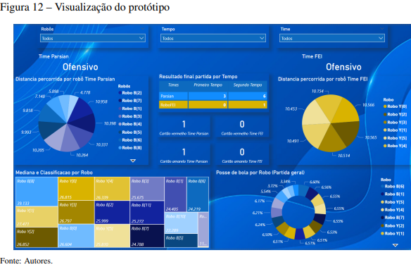

*Carregar fotos, prints, esquemas, diagramas que ajudam a entender o problema.*

**1.6) SITUAÇÃO TÍPICA DE USO [1M]**

#### Cenário:

#### A equipe de robótica FEI está participando da competição RoboCup Small Size League. Eles acabaram de competir em uma partida e estão se preparando para o próximo confronto que será em algumas horas. Na sala de estudos, os alunos e o professor orientador se reúnem para analisar o desempenho dos robôs e traçar novas estratégias usando o dashboard da competição.

Passo a Passo da Situação de Uso:

1. Acesso ao Dashboard
   * Os alunos abrem o site da competição no laboratório de informática da faculdade e acessam o dashboard, localizado na mesma aba onde é possível visualizar o log das partidas. O dashboard está disponível em tempo integral, permitindo que a equipe faça consultas detalhadas.
2. Análise de Dados da Partida Recente
   * Eles começam a analisar os dados do jogo anterior. No dashboard, eles veem o placar final e notas de desempenho individuais dos robôs, incluindo métricas como precisão de chute, passes bem-sucedidos e velocidade média. O professor orientador chama atenção para a baixa taxa de precisão de chutes, um ponto que precisa ser aprimorado.
3. Revisão da Postura em Campo
   * A equipe observa o indicador de postura da última partida, onde o dashboard mostra que o time foi classificado como “neutro” pela IA da competição, com uma leve tendência defensiva. O professor sugere ajustar a estratégia para uma postura mais ofensiva, e os alunos discutem como podem modificar a programação dos robôs para adotar uma postura mais agressiva.
4. Identificação de Padrões nas Partidas Passadas
   * Os alunos navegam pela seção de histórico do dashboard e revisam o desempenho de suas partidas anteriores. Eles notam que em jogos contra equipes que têm uma postura ofensiva, seus robôs tendem a acumular mais cartões por tentativas de bloqueio. Essa análise leva a equipe a considerar ajustes que priorizem interceptações mais precisas, reduzindo a chance de faltas.
5. Ajustes e Planejamento Estratégico
   * Com base nas informações do dashboard, os alunos fazem anotações sobre os pontos a serem ajustados na estratégia de movimento e passes dos robôs. O professor orientador sugere uma nova formação e um esquema de passes mais coordenado. O time documenta as mudanças e planeja testar as novas configurações antes do próximo jogo.
6. Uso do Dashboard Durante a Próxima Partida
   * Durante o próximo jogo, enquanto a partida é exibida ao vivo, a equipe acompanha as métricas do dashboard para avaliar em tempo real como os robôs estão reagindo às mudanças. Se necessário, o time pode ajustar novamente a estratégia, utilizando os dados históricos e as métricas em tempo real que o dashboard oferece.

*Resolver conforme material didático. Descrever todos os itens desta teoria.*

**1.7) CLASSIFICAÇÃO DE TECNOLOGIA [1M]**

#### Relação com TICs (Tecnologias de Informação e Comunicação):

O projeto do dashboard está diretamente relacionado com as TICs, pois envolve a coleta, processamento e apresentação de dados em uma interface digital. Através das TICs, o dashboard integra e organiza dados em tempo real e históricos de cada partida da competição, fornecendo informações valiosas para alunos e professores. A interface utiliza tecnologias web para garantir acessibilidade contínua, permitindo que os usuários acessem o sistema de qualquer dispositivo com conexão à internet, sem restrições de horário. A TIC é essencial para disponibilizar essa informação de maneira dinâmica, segura e acessível, ajudando os usuários a tomar decisões estratégicas baseadas em dados.

#### Relação com Crossmedia:

O projeto incorpora o conceito de crossmedia, pois expande a experiência da competição além do ambiente físico, utilizando o dashboard online como meio adicional para acompanhamento e análise. Ao integrar o dashboard ao site oficial da competição, o projeto cria uma ponte entre o evento presencial e o ambiente digital, permitindo que os participantes revisem o desempenho dos robôs e o log das partidas de qualquer lugar. Isso facilita o acesso remoto e cria uma experiência mais abrangente, onde os usuários podem interagir e obter informações complementares através de diferentes plataformas, como computadores e dispositivos móveis.

#### Relação com Multimídia-Hipermídia e Afins:

O dashboard utiliza multimídia e hipermídia para aprimorar a interação e a visualização de dados complexos. A interface apresenta gráficos, tabelas e outros elementos visuais que permitem aos usuários interpretarem rapidamente informações de desempenho e estratégias. A organização em uma estrutura hipermídia possibilita que o usuário navegue de maneira interativa entre dados de diferentes partidas e métricas específicas, explorando informações de forma não linear. Além disso, o uso de multimídia, como gráficos dinâmicos e visualizações interativas, melhora a compreensão dos dados, facilitando a análise detalhada e a retenção de informações pelos usuários.

*Resolver conforme material didático. Descrever qual a relação do seu projeto com TICs? Qual a relação do seu projeto com Crossmedia? Qual a relação do seu projeto com multimédia-hipermidia e afins. Justifique com qualidade.*

**Entrega Semana 2 (28/02/2024)**

**2) PÚBLICO ALVO E ANÁLISE DE CONCORRÊNCIA**

Público Alvo:

* Alunos e professores das faculdades que participam do campeonato RoboCup.

Análise de Concorrência:

* Não há um concorrente direto, mas vou usar para comparação os dashs de futebol real e de jogo eletrônico

Características e Funcionalidades dos Softwares Semelhantes:

**FC 24 (Jogo Eletrônico):**

Informações gerais sobre cada jogador:

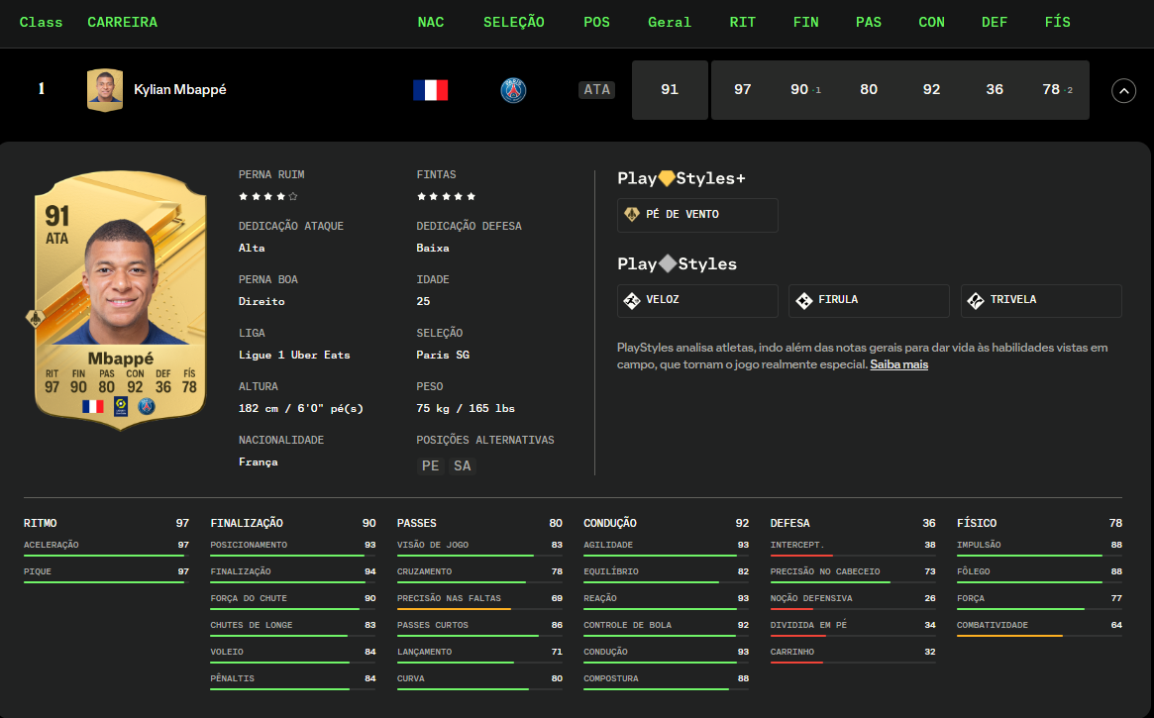

Tipos de filtros:

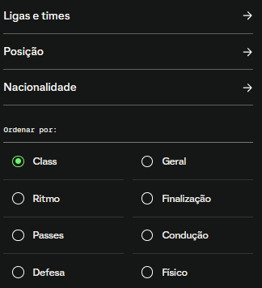

Gráficos do final da partida:

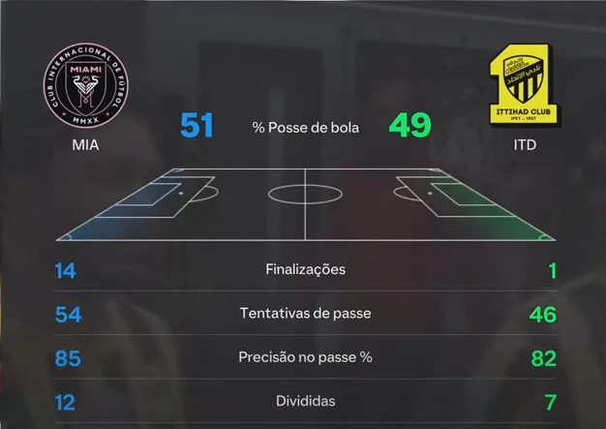

Desempenho dos melhores jogadores da partida:

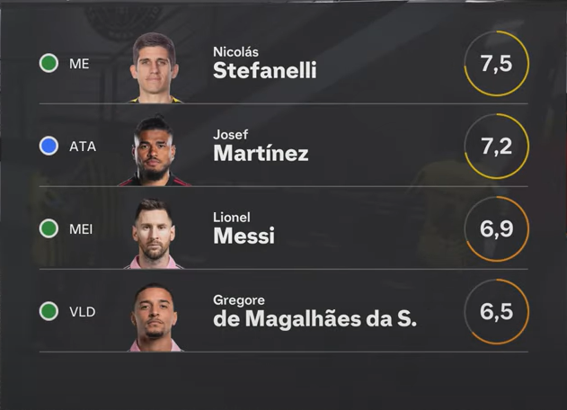

**Futebol da Real:**

Informações gerais de cada jogador:

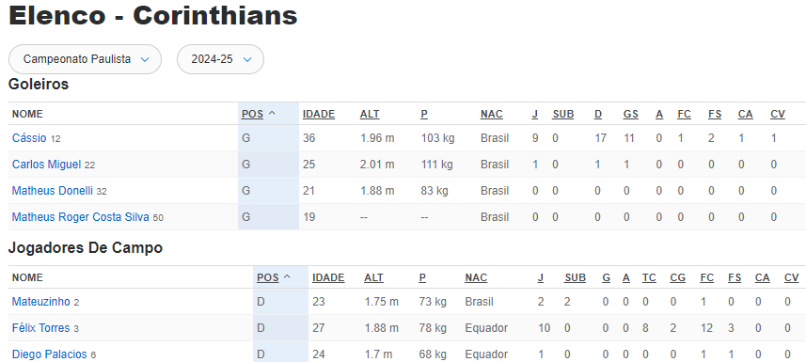

Informações de desempenho de cada jogador do Corinthians no ano de 2024:

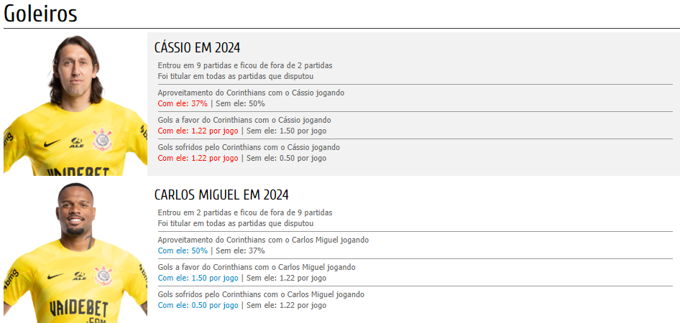

Gráficos do final da partida:

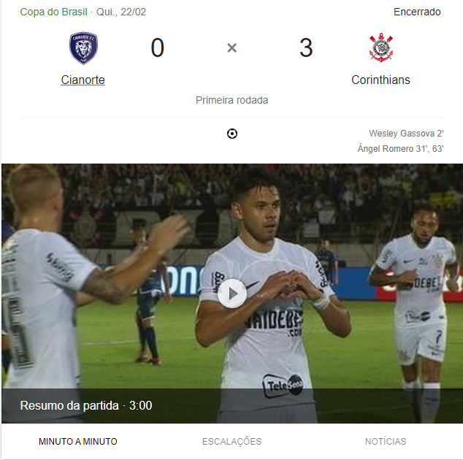

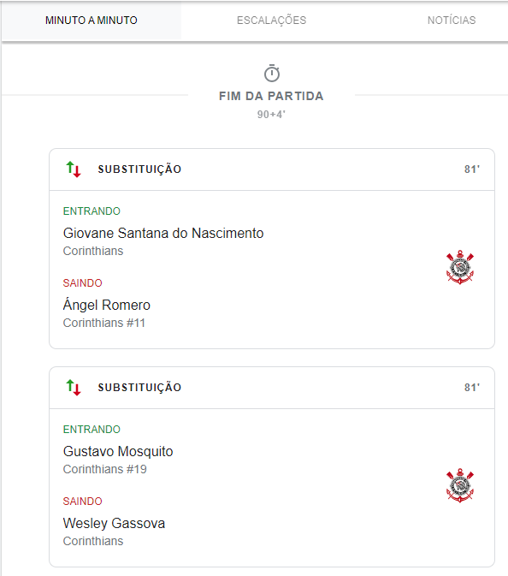

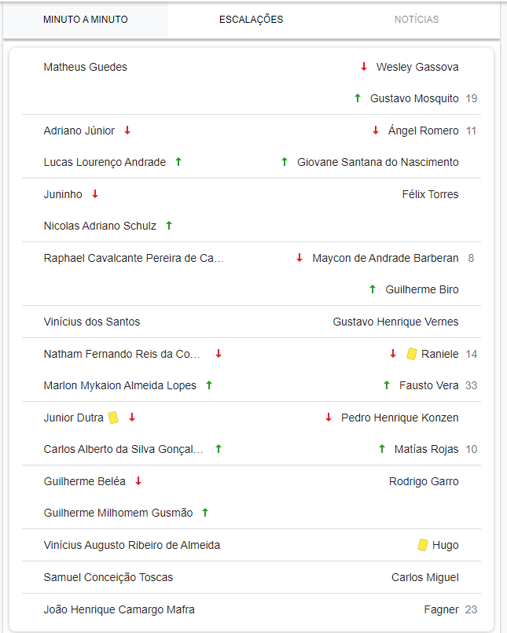

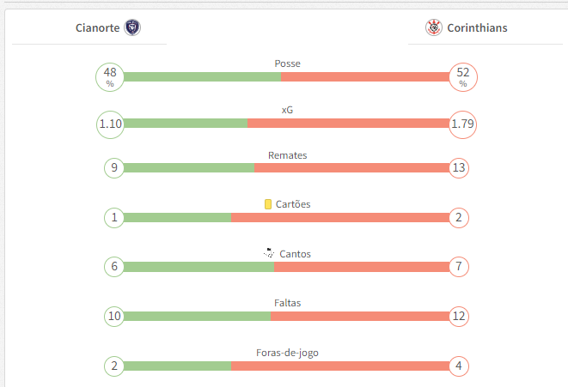

Desempenho dos jogadores ao final da partida:

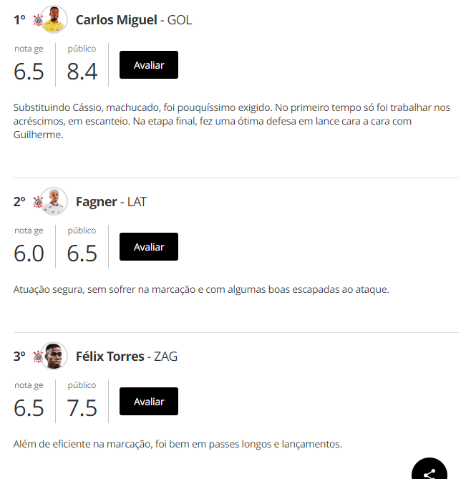

**Entrega Semana 3 (colocar a data - validar com o calendário)**

**3) PERSONAS**

**Persona: Yuri Alberto - Status Primária – “Programar é a minha vida”**



* **Idade:** 23 anos
* **Curso:** Ciência da Computação
* **Ano na Faculdade:** 3º ano
* **Universidade:** FEI

Yuri Alberto, estudante de Ciência da Computação na FEI, é apaixonado por programação e membro ativo da equipe de robótica. Ele utiliza o dashboard da competição RoboCup diariamente para monitorar o desempenho dos robôs e ajustar estratégias, visando superar os adversários e aprimorar suas habilidades em IA e robótica. Com sólida formação em Python e análise de dados, Yuri interpreta as métricas do dashboard, compartilhando insights com o professor orientador e os colegas para otimizar a performance.

O dashboard é uma ferramenta essencial para ele, oferecendo uma interface intuitiva e dados em tempo real e históricos, que ele considera organizados e claros. Durante as competições, Yuri monitora as métricas em seu tablet, realizando ajustes rápidos em equipe. Após os jogos, ele revisa as estatísticas no laboratório, usando os dados para identificar melhorias e se sentir motivado com os progressos da equipe e seu próprio desenvolvimento técnico.

3.1) Mapa de Empatia

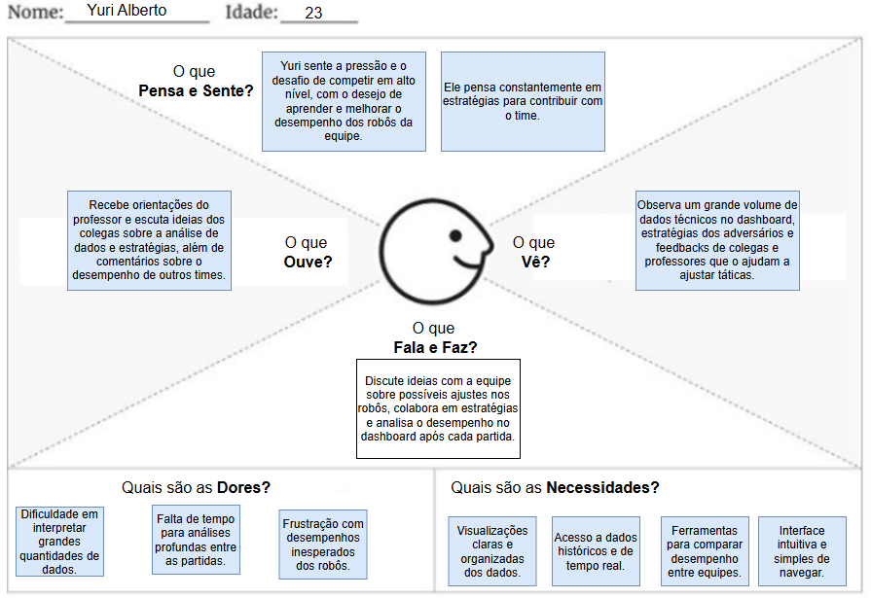

3.2) Jornada do Usuário

**Objetivo Principal**: Utilizar o dashboard para analisar o desempenho dos robôs e ajustar estratégias para melhorar os resultados na competição.

**Etapas da Jornada**:

1. **Acesso ao Dashboard**: Yuri entra no site da competição e acessa o dashboard na aba de logs das partidas.
2. **Análise das Métricas**: Examina as estatísticas dos robôs, como precisão de chutes, velocidade e postura em campo, comparando dados atuais e históricos.
3. **Discussão em Equipe**: Reúne-se com colegas e professores para compartilhar insights e discutir possíveis ajustes nas estratégias e na programação dos robôs.
4. **Implementação de Ajustes**: Aplica mudanças na configuração e no código dos robôs com base na análise dos dados e nas discussões.
5. **Avaliação dos Resultados**: Após as partidas, verifica no dashboard se os ajustes surtiram efeito, iniciando um novo ciclo de melhoria contínua.

**Emoções e Pensamentos**: João sente-se motivado e engajado, valorizando a eficiência e clareza do dashboard para tomar decisões informadas. Ele busca continuamente aprender e aprimorar o desempenho da equipe através da análise dos dados fornecidos pela interface.

**Contexto de Uso:**

Yuri Alberto, estudante de Ciência da Computação, participa da competição RoboCup realizada em sua universidade. Ele utiliza um **dashboard** integrado ao site oficial da competição, acessível 24 horas por dia, para monitorar e analisar o desempenho dos robôs de sua equipe. O ambiente de uso é o **laboratório de informática** ou salas de estudo na faculdade, locais bem iluminados e equipados com computadores, onde ele colabora com colegas e recebe orientação de professores. O ambiente é **colaborativo e competitivo**, com interação constante entre os membros da equipe e outras equipes. Esse contexto influencia o uso do dashboard, pois Yuri precisa de uma interface intuitiva e eficiente que permita a análise rápida dos dados em um ambiente dinâmico e socialmente interativo.

3.3) Cenário de Análise/Problema

Yuri Alberto, estudante de Ciência da Computação, usa o sistema de coleta de logs da RoboCup para monitorar o desempenho dos robôs da sua equipe durante a competição. Em um ambiente competitivo e movimentado, ele precisa organizar e interpretar manualmente os dados gerados para tomar decisões rápidas. Antes das partidas, Yuri baixa os logs históricos e utiliza planilhas para calcular métricas importantes, como precisão de chutes e taxa de interceptações, mas o processo é demorado e trabalhoso. Durante a competição, ele acessa os logs em tempo real gerados pelo sistema, mas a ausência de uma interface visual o força a interpretar os dados diretamente, dificultando ajustes estratégicos rápidos. Após as partidas, Yuri compila os logs em relatórios manuais e discute com a equipe e o professor possíveis melhorias. Apesar de ter acesso aos dados brutos, a falta de ferramentas para análise organizada limita sua eficiência e capacidade de colaborar com outros membros.

3.1) Refinamento do Cenário A/Problema

Yuri Alberto, estudante de Ciência da Computação, utiliza um sistema que coleta logs das partidas da RoboCup, mas enfrenta desafios significativos para organizar e interpretar esses dados de forma eficiente. [1] Ele se concentra em métricas críticas como precisão de chutes, taxa de interceptação e postura dos robôs em campo, pois são essas informações que determinam o desempenho estratégico.

Antes do Jogo: No laboratório, Yuri utiliza o computador para baixar logs históricos e realizar cálculos manuais em planilhas. O sistema de logs fornece dados detalhados, mas sem uma interface que permita visualizações diretas ou gráficos comparativos, ele gasta muito tempo para identificar padrões e planejar estratégias.

Durante a Competição: No ginásio, Yuri depende do tablet para acessar os logs em tempo real. [2] Contudo, a ausência de uma visualização centralizada o obriga a interpretar os eventos diretamente dos arquivos, o que é difícil em um ambiente ruidoso e agitado. [4] Ele tenta extrair rapidamente os dados mais relevantes para informar sua equipe, mas isso muitas vezes compromete a eficiência de seus ajustes. [3] A colaboração com sua equipe e o professor é fundamental para validar as análises e refinar estratégias.

Após a Partida: De volta ao laboratório, Yuri compila os dados gerados durante o jogo e realiza comparações com métricas históricas em planilhas. [5] Ele apresenta os resultados à equipe e ao professor orientador, mas a análise manual limita a colaboração e aumenta o risco de erros.

Perguntas:

1. Quais são as principais métricas que ele considera prioritárias?
2. Quais dispositivos e recursos estão disponíveis para alcançar seu objetivo?
3. Quais características dos atores auxiliam no alcance do objetivo?
4. Quais pressões existem para o alcance do objetivo?
5. Como ele sabe que o objetivo foi concluído com sucesso?

4) Identificação de Necessidades dos Usuários e Requisitos de IHC: exercício de perguntas

Que dados coletar?

### 1. Dados sobre o Usuário

* **Qual é o seu nome?**
* **Quantos anos você tem?**
* **Qual é o seu sexo?**
* **Qual é o seu email?**
* **Qual faculdade você está representando?**
* **Você está em qual curso e em que ano da faculade?**
* **Quais jargões técnicos ou específicos da área de robótica e IA você usa regularmente?**

Essas perguntas ajudam a entender as informações pessoais, a formação acadêmica e o conhecimento técnico do usuário, informações essenciais para criar uma interface adaptada ao perfil acadêmico do usuário.

### 2. Dados sobre a Relação com a Tecnologia

* **Você já utilizou algum dashboard ou ferramenta de análise de dados antes? Se sim, quais?**
* **Com que frequência você utiliza dispositivos móveis para acessar dados durante competições (ex: tablet, smartphone)?**
* **Você se sente confortável navegando em interfaces de visualização de dados, como dashboards?**

Essas perguntas são importantes para identificar o nível de experiência do usuário com ferramentas semelhantes ao dashboard e o tipo de dispositivo que ele prefere usar.

### 3. Conhecimento sobre o Domínio do Produto

* **Há quanto tempo você trabalha ou estuda no campo da robótica e inteligência artificial?**
* **Você já participou de competições de robótica antes?**
* **Quais métricas de desempenho de robôs você considera essenciais para suas análises (ex: precisão de chutes, interceptações, velocidade)?**

Essas perguntas revelam o conhecimento técnico do usuário no domínio da robótica e sua familiaridade com métricas importantes que devem ser destacadas no dashboard.

### 4. Conhecimento sobre as Tarefas que Deverá Realizar

* **Quais são os principais objetivos que você busca alcançar com o uso de um dashboard de análise de desempenho?**
* **Com que frequência você revisa e ajusta estratégias de competição com base nos dados?**
* **Quais são as consequências de decisões estratégicas baseadas em dados incorretos?**

Essas perguntas são essenciais para entender como o usuário utiliza o dashboard para atingir seus objetivos, a frequência de análise e a importância da precisão dos dados.

### 5. Motivações e Valores

* **O que te motiva a participar de competições de robótica?**
* **Quais aspectos do trabalho com robótica e IA mais despertam seu interesse?**
* **Quais são os valores que você acredita serem importantes para uma boa performance em equipe durante competições?**

Essas perguntas exploram as motivações do usuário, que podem influenciar a forma como ele utiliza o dashboard e valoriza as análises detalhadas para melhorar o desempenho.

De quem coletar?

**Quem utilizará o sistema? (Persona Primária)**

* São os estudantes que irão participar da competição, eles são os principais usuários do dashboard, usando para monitorar o desempenho dos robôs durante as competições, revisar métricas essenciais (como precisão de chutes e interceptações), e tomar decisões estratégicas rápidas.

**Quem será afetado por ele? (Persona Secundária)**

* A persona secundária inclui **professores orientadores.** Embora não sejam os principais usuários do dashboard, eles dependem das informações exibidas para colaborar na análise de desempenho e oferecer feedback estratégico.

**Quem é responsável por decidir quais objetivos o sistema deve apoiar e quais funcionalidades ele deve ter?**

* **Diretores de competições de robótica** são responsáveis por definir os objetivos e as funcionalidades do dashboard. Eles determinam quais métricas e informações são prioritárias para exibir, como a necessidade de visualizar dados de desempenho em tempo real e históricos, e asseguram que a interface seja intuitiva e eficaz para o uso dos estudantes e professores.

**Quem definiu os processos a serem apoiados pelo sistema? (Reengenharia do trabalho)**

* Os **Diretores de Competições de Robótica**, como patrocinadores do projeto, também influenciam esses processos, já que visam garantir que o dashboard facilite a competitividade e o desenvolvimento técnico dos participantes, alinhando o sistema às demandas e aos objetivos da competição.

5) Aspectos Éticos e Brainstorm de Conceitos de IHC:

**Princípios Éticos Aplicados ao Projeto**

1. **Princípio da Não Maleficência**:
   * **Como aplicar no projeto**:
     + Garantir que o uso do dashboard em testes não cause frustrações desnecessárias ou desgaste emocional aos participantes.
     + Planejar tarefas realistas e alinhadas com as capacidades dos usuários, evitando sobrecarga mental ou situações de desconforto.
   * **Exemplo prático**: Evitar o uso de interfaces confusas ou tarefas muito longas, que poderiam gerar frustração nos competidores que já estão em um ambiente competitivo.
2. **Princípio da Justiça e Equidade**:
   * **Como aplicar no projeto**:
     + Assegurar que todos os participantes da pesquisa (sejam professores, estudantes) tenham benefícios claros, como melhorias no dashboard e no desempenho geral.
     + Minimizar qualquer ônus aos participantes, como exigências excessivas de tempo ou recursos.
   * **Exemplo prático**: Comunicar que os dados coletados durante os testes serão usados para melhorar a funcionalidade do dashboard, beneficiando todas as equipes participantes da RoboCup.
3. **Princípio da Autonomia**:
   * **Como aplicar no projeto**:
     + Fornecer um **termo de consentimento esclarecido** explicando os objetivos da pesquisa, os cuidados tomados com os dados e os direitos dos participantes.
     + Garantir que os usuários possam se retirar do teste a qualquer momento, sem justificativa ou prejuízo.
   * **Exemplo prático**: Antes de realizar testes de usabilidade, explicar aos participantes que sua participação é voluntária e que podem desistir a qualquer momento sem consequências.
4. **Princípio da Beneficência**:
   * **Como aplicar no projeto**:
     + Garantir que os benefícios do dashboard superem quaisquer inconvenientes gerados durante os testes.
     + Criar um ambiente de teste confortável e acessível, com suporte adequado.
   * **Exemplo prático**: Utilizar protótipos funcionais e bem documentados para reduzir o tempo de testes e garantir que os participantes vejam resultados tangíveis das melhorias sugeridas.

**Brainstorm de Conceitos de IHC:**

1. **Processador Humano de Informação:**
   * O design deve respeitar as limitações cognitivas dos usuários, apresentando informações de forma clara e organizada para evitar sobrecarga mental.
   * Aplicação: Organizar as métricas do dashboard para que sejam processadas de forma rápida durante as competições.
2. **Leis de Hick-Hyman e de Fitts:**
   * Lei de Hick-Hyman: Reduzir a quantidade de escolhas simultâneas no dashboard para que Yuri tome decisões mais rápidas.
   * Lei de Fitts: Projetar botões e menus de fácil acesso para que o tempo de interação seja otimizado.
   * Exemplo prático: Criar filtros simples para que Yuri localize rapidamente as métricas desejadas.
3. **Princípios da Gestalt:**
   * Utilizar agrupamentos visuais (como proximidade e similaridade) para facilitar a interpretação das métricas no dashboard.
   * Exemplo prático: Mostrar métricas relacionadas (como precisão de chutes e interceptações) em seções próximas.

**Abordagens Etnográficas**

1. **Abordagens Etnometodológicas e Teoria da Atividade:**
   * Considerar as práticas reais de Yuri e sua equipe durante as competições para projetar o dashboard de forma que atenda às suas necessidades reais.
   * Exemplo prático: Observar como Yuri analisa dados atualmente e replicar essa lógica de interação no dashboard.
2. **Cognição Distribuída:**
   * Entender que Yuri colabora com sua equipe e professor, compartilhando informações. O dashboard deve facilitar essa cognição distribuída, permitindo acesso simultâneo a dados para análise colaborativa.
   * Exemplo prático: Implementar relatórios compartilháveis e métricas acessíveis em tempo real.

**Engenharia Semiótica**

1. **Engenharia Semiótica:**
   * Garantir que os signos utilizados na interface (gráficos, ícones, textos) sejam claros e transmitam a metamensagem do designer para o usuário.
   * Exemplo prático: Utilizar gráficos com legendas claras e ícones intuitivos para que Yuri entenda imediatamente as informações.

6) Ferramentas de Coleta de Dados

O tema escolhido foi questionário. Escolhemos o questionário porque ele permite coletar dados de muitos usuários de forma rápida, prática e econômica, capturando informações estruturadas sobre perfis, experiência técnica e preferências de uso. É ideal para obter uma visão clara das necessidades e expectativas dos usuários, garantindo que o desenvolvimento do dashboard seja alinhado aos seus requisitos principais.

Link do questionário:

* https://docs.google.com/forms/d/e/1FAIpQLScvlDDfe7ILxKRizyzqopl5MfOIweVtHXpRq0gv91GlvlyACQ/viewform?usp=sf_link

7) Análise de Tarefas: HTA

Justificativa:

A Análise Hierárquica de Tarefas (HTA) foi escolhida para o projeto de processamento e preparação dos dados da competição RoboCup para o dashboard devido à sua capacidade de detalhar processos complexos, decompostos em subtarefas estruturadas hierarquicamente.

Diagrama:

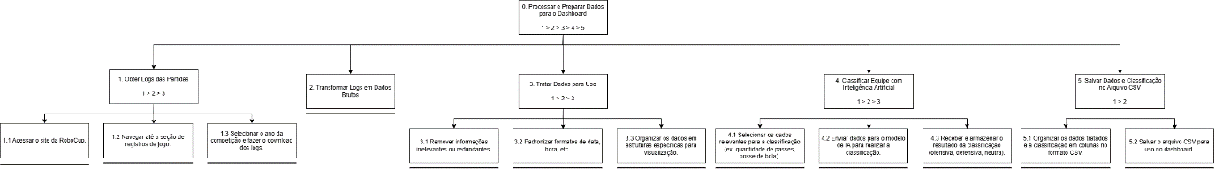

Tabela:



7.1) Análise de Tarefas: GOMS

Justificativa:

A escolha do **GOMS** para a tarefa **Analisar o Desempenho da Equipe** é ideal porque permite representar as diferentes formas de atingir o objetivo, detalhando os múltiplos métodos de **escolher a partida para análise** (usando a lista de partidas recentes ou o filtro de datas) e as **formas de analisar as métricas** (análise por agrupamento de robôs ou por robô específico).

Esquema:

**GOAL 0: Analisar o Desempenho da Equipe**

**GOAL 1: Acessar o Dashboard**

* **METHOD 1.A**: Acessar o dashboard diretamente pelo site da competição
  + **SEL. RULE**: Usar este método se o usuário sabe onde encontrar o link para o dashboard no site.
  + **OP. 1.A.1**: Abrir o navegador e acessar o site da competição.
  + **OP. 1.A.2**: Navegar até a aba de análise de desempenho.
  + **OP. 1.A.3**: Clicar na aba para acessar o dashboard e confirmar que a tela principal do dashboard foi carregada.

**GOAL 2: Selecionar a Partida**

* **METHOD 2.A**: Selecionar a partida usando a lista de partidas recentes
  + **SEL. RULE**: Usar este método se a partida desejada aparece na lista de partidas recentes do dashboard.
  + **OP. 2.A.1**: Deslocar o cursor até a lista de partidas recentes.
  + **OP. 2.A.2**: Clicar na partida desejada.
  + **OP. 2.A.3**: Confirmar que os dados da partida selecionada foram carregados no dashboard.
* **METHOD 2.B**: Selecionar a partida usando o filtro de datas
  + **SEL. RULE**: Usar este método se a partida desejada não aparece na lista de recentes ou o usuário quer buscar por data.
  + **OP. 2.B.1**: Deslocar o cursor até o campo de filtro de datas.
  + **OP. 2.B.2**: Selecionar a data correspondente à partida desejada.
  + **OP. 2.B.3**: Confirmar que a partida correta foi carregada no dashboard.

**GOAL 3: Analisar as Métricas de Desempenho**

* **METHOD 3.A:** Analisar os dados da partida
  + **SEL. RULE:** Usar este método se a intenção é analisar os dados de todos os robôs.
  + **OP. 3.A.1:** Visualizar os dados agregados de todos os robôs na tela de análise.
  + **OP. 3.B.2:** Confirmar que as métricas foram exibidas corretamente.
* **METHOD 3.B:** Analisar os dados de um robô específico
  + **SEL. RULE:** Usar este método se a intenção é analisar o desempenho de um robô específico.
  + **OP. 3.B.1:** Navegar até a lista de robôs e selecionar o robô desejado.
  + **OP. 3.B.2:** Visualizar os dados do robô selecionado.
  + **OP. 3.B.3:** Confirmar que as métricas específicas foram exibidas corretamente para o robô escolhido.

7.2) Análise de Tarefas: CTT

Justificativa:

Este modelo **CTT** documenta as interações da equipe no processo de análise, discussão e aplicação das estratégias, destacando a colaboração entre os membros e a sequência lógica das atividades. Ele representa tanto as atividades fora da interface (debate e execução) quanto aquelas diretamente ligadas ao sistema (análise e definição da estratégia).

Diagrama:

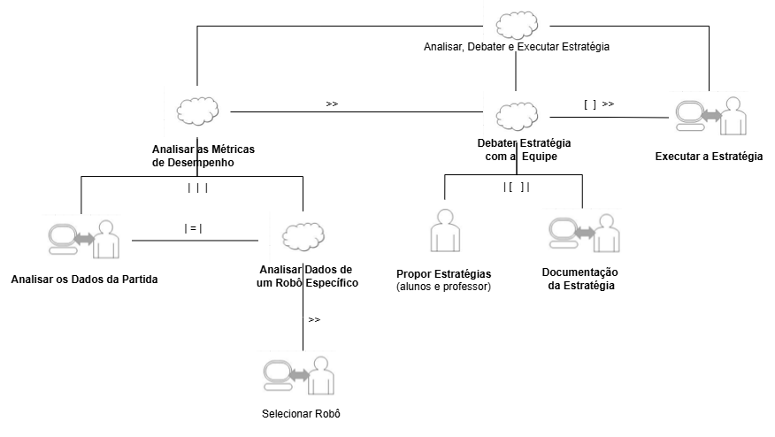

8) Características da Plataforma



9) Princípios Gerais de Projeto

|  |  |  |  |
| --- | --- | --- | --- |
| Referência | | Descrição | Link |
| Doc do trabalho | Documento do projeto onde o trabalho de IHC está sendo desenvolvido, servindo como referência central para acompanhar e documentar o progresso do dashboard. A organização e registro das decisões e etapas auxiliam na transparência e colaboração da equipe. | <https://docs.google.com/document/d/1jZt-eilfphgNC6pr1Dot3MCnEJz__gplxclNhy_wc3M/edit?usp=sharing> |
| Logs das Partidas | Local onde são extraídos os dados das partidas, essenciais para alimentar o dashboard com informações de desempenho e análise. A extração e organização dos logs são fundamentais para a precisão dos dados apresentados no dashboard. | <https://cloud.robocup.org/s/2mkwfxZjPf6NBPS> |
| Material Design by Google | Um guia completo de design de interfaces, que fornece diretrizes de hierarquia visual, tipografia, cores, e feedback visual. É essencial para o projeto, pois promove uma experiência consistente e intuitiva, garantindo que a interface seja clara e fácil de usar. | https://m2.material.io/design/introduction |
| Ant Design - Dashboard Components | Biblioteca de componentes React com elementos específicos para criação de dashboards, como gráficos e tabelas, além de boas práticas visuais. Sua utilização facilita a construção de interfaces interativas e responsivas, alinhadas com o padrão moderno de design. | https://ant.design/docs/spec/visualization-page |

9.1) Metas de Usabilidade:

**Usabilidade (segundo Nielsen, 1993):**

Facilidade de aprendizado (Learnability):

* O dashboard deve ser fácil de aprender, permitindo que usuários novos, como alunos e professores que participam da competição, entendam rapidamente como acessar e utilizar as funcionalidades principais, como visualizar os dados das partidas e dos robôs.

Facilidade de recordação (Memorability):

* A interface deve ser intuitiva o suficiente para que, após um tempo sem uso, os usuários possam retornar ao sistema e lembrar facilmente como realizar as operações, como selecionar partidas e analisar métricas de desempenho.

Eficiência (Efficiency):

* O dashboard deve permitir que os usuários realizem suas tarefas de forma rápida, como acessar os dados de uma partida específica ou ver as métricas de desempenho dos robôs, garantindo uma navegação sem interrupções.

Segurança no uso (Safety):

* Deve-se considerar a segurança na navegação e no uso dos dados, prevenindo erros ao selecionar dados incorretos ou ao fazer classificações de forma equivocada. Esse aspecto é fundamental para evitar frustrações e garantir que os dados analisados sejam precisos.

Satisfação do usuário (Satisfaction):

* O sistema deve proporcionar uma experiência agradável e satisfatória, onde os alunos e professores se sintam motivados a explorar e utilizar as informações para melhorar suas estratégias de competição.

**Experiência do Usuário**

A experiência do usuário envolve como o sistema afeta os sentimentos e emoções dos usuários. No caso do dashboard:

* Aspectos positivos: A interface deve proporcionar sentimentos de satisfação e interesse, incentivando o uso contínuo. Por exemplo, o design estético e o fácil acesso a métricas podem despertar motivação e entusiasmo, especialmente quando os usuários conseguem insights valiosos.
* Aspectos negativos: Evitar frustração e cansaço ao garantir uma navegação fluida e um layout organizado, prevenindo sobrecarga de informações e minimizando etapas complexas ou confusas.

**Acessibilidade**

O dashboard deve ser acessível para todos os usuários, com ou sem limitações. Isso inclui:

* Interface adaptável: Garantir que o sistema funcione bem em diferentes dispositivos e inclua recursos para pessoas com limitações de visão, mobilidade ou percepção.
* Simplificação de interações: O uso de componentes acessíveis, como botões grandes e comandos de teclado alternativos, ajuda usuários com diferentes capacidades a interagirem com o sistema sem dificuldades.

**Comunicabilidade:**

A comunicabilidade do sistema permite que a interface transmita a lógica e os objetivos do design ao usuário.

* A quem se destina o sistema: A interface deve comunicar claramente que o sistema é voltado para estudantes e professores participantes da RoboCup, interessados em dados de desempenho.
* Para que ele serve: O dashboard deve apresentar-se como uma ferramenta de análise e estratégia, auxiliando na tomada de decisões táticas.
* Qual a vantagem de utilizá-lo: Facilidade de acesso a dados históricos e análise de performance.
* Como ele funciona: A interface oferece a visualização de informações detalhadas sobre as partidas selecionadas. Os usuários podem escolher uma partida específica utilizando filtros por data e times. Além disso, é possível analisar dados dos robôs que participaram da partida, incluindo a opção de filtrar por um robô específico para uma análise mais detalhada.
* Princípios de interação: A interface tem um design, baseado em filtros e visualizações detalhadas, facilita a navegação e permite ao usuário explorar informações relevantes de maneira intuitiva.

**Exigências Qualitativas:**

**Filtros de Seleção**:

* **Função**: Permitir que o usuário selecione partidas específicas, times ou robôs para análise.
* **Objetivo**: Facilitar o acesso rápido a dados relevantes, permitindo uma análise focada e direcionada conforme a necessidade do usuário.

**Visualização de Dados em Gráficos e Tabelas**:

* **Função**: Exibir métricas de desempenho (como precisão de chutes, passes e postura da equipe) em gráficos e tabelas intuitivas.
* **Objetivo**: Apresentar os dados de maneira visualmente clara e acessível, facilitando a interpretação rápida e precisa das informações de desempenho.

**Navegação Intuitiva**:

* **Função**: Organizar a interface com uma navegação clara, com seções bem definidas (ex.: "Partidas", "Métricas", "Robôs").
* **Objetivo**: Ajudar o usuário a se localizar rapidamente e a acessar as funções principais do dashboard de maneira fácil, melhorando a experiência de uso.

**Responsividade e Acessibilidade**:

* **Função**: Adaptar o layout e os elementos da interface para diferentes dispositivos (como computadores e tablets) e seguir boas práticas de acessibilidade.
* **Objetivo**: Assegurar que todos os usuários, independentemente do dispositivo ou de limitações específicas, possam acessar e usar o dashboard com eficiência.

**Feedback Visual e Mensagens de Estado**:

* **Função**: Fornecer feedback imediato ao usuário sobre ações executadas (ex.: carregamento de dados, aplicação de filtros).
* **Objetivo**: Garantir que o usuário saiba o que está acontecendo no sistema, aumentando a confiança e a percepção de controle.

**Organização de Dados para Download**:

* **Função**: Oferecer a possibilidade de exportar relatórios ou dados das partidas para análise offline (ex.: download em CSV).
* **Objetivo**: Permitir que os usuários armazenem e analisem dados fora do sistema, dando suporte a análises detalhadas e à criação de relatórios para revisão posterior.

**Exigências Quantitativas:**

* Facilidade de aprendizado (Learnability): 🡪20%
* Facilidade de recordação (Memorability): 🡪20%
* Eficiência (Efficiency): 🡪20%
* Segurança no uso (Safety): 🡪20%
* Satisfação do usuário (Satisfaction): 🡪20%

10) Cenário de Interação:

Yuri Alberto, estudante de Ciência da Computação, utiliza o dashboard da competição RoboCup para monitorar e ajustar o desempenho da sua equipe e dos robôs, focando em métricas. Ele interage com o dashboard em dois momentos principais:

* **Elaborar Estratégias (Antes e Após a Partida):**  
  No laboratório, Yuri utiliza o computador para acessar o dashboard e realizar análises estratégicas detalhadas. Ele revisa métricas históricas e as compara com as métricas mais recentes das partidas, identificando padrões de desempenho e analisando o impacto das estratégias aplicadas. O dashboard permite que Yuri filtre métricas por robôs específicos, possibilitando uma avaliação direcionada tanto do desempenho individual quanto coletivo. Essas informações são utilizadas para propor ajustes estratégicos, planejar melhorias e compartilhar ideias com sua equipe e orientador em discussões colaborativas. Esse processo ocorre tanto antes das partidas, para definir táticas iniciais, quanto após, para refinar estratégias futuras com base nos resultados observados.
* **Durante a Competição:**  
  No ginásio, Yuri acessa o dashboard em seu tablet para monitorar as métricas em tempo real. A interface dinâmica e responsiva apresenta dados atualizados, incluindo filtros por robôs específicos, o que ajuda Yuri a identificar rapidamente problemas de desempenho em robôs individuais ou no conjunto da equipe. Por exemplo, ele pode verificar a taxa de interceptação de um robô defensivo ou acompanha a precisão de chutes de um robô ofensivo. Mesmo em um ambiente ruidoso e agitado, Yuri consegue realizar alterações nas estratégias de sua equipe com base nos dados apresentados.

O dashboard torna todo o processo mais eficiente e colaborativo, reduzindo o esforço manual de análise e permitindo uma tomada de decisão rápida e embasada. A interface intuitiva, com opções de filtros por robôs específicos e métricas agregadas, é essencial para ajudar Yuri a superar os desafios do ambiente competitivo, garantindo que ele e sua equipe alcancem seus objetivos de forma eficaz e precisa.

11) Mapa de Objetivos

12) Design Centrado na Comunicação

|  |  |
| --- | --- |
| **tópico > subtópico (diálogo)** | **falas e signos** |
| **Planejar Estratégia Antes da Partida** | **U**: Quero revisar os **dados históricos** para planejar a estratégia da equipe. |
| **D**: Certo, você pode acessar as **métricas agregadas e detalhadas** no dashboard para análise. |
| > Consultar dados históricos | **U**: Preciso dos **dados das partidas anteriores** para analisar o desempenho da equipe. |
| **D**: Você pode filtrar por **datas e horário** e selecionar uma **partida específica**. |
| > Filtrar métricas por robôs específicos | **U**: Quero revisar a **taxa de interceptação** do **robô defensivo** nas últimas três partidas. |
| **D**: O **filtro de robôs específicos** está ativo. Você pode selecionar o **robô defensivo** e visualizar suas **métricas**. |
| **Monitoramento em Tempo Real o Desempenho da Equipe e dos Robôs** | **U**: Preciso acompanhar as **métricas** da equipe em tempo real durante o jogo. |
| **D**: As **métricas em tempo real** estão carregadas. Você pode alternar entre **dados individuais** dos robôs e **métricas da equipe**. |
| > Acompanhar métricas em tempo real | **U**: Quero ver a **precisão de chutes** do **robô ofensivo** enquanto acompanho a **taxa de interceptação** do **robô defensivo**. |
| **D**: Os **gráficos de precisão e interceptação** estão destacados para análise em tempo real. |
| > Identificar problemas individuais | **U**: Preciso verificar se algum **robô** está com desempenho abaixo do esperado. |
| **D**: Aqui estão as **métricas individuais**. Você pode filtrar os **dados** para cada **robô** e avaliar as **métricas específicas**. |
| > Ajustar estratégias rapidamente | **U**: Preciso tomar decisões baseadas nos **dados apresentados** para reorganizar a equipe. |
| **D**: As **métricas mais recentes** estão atualizadas. Você pode analisar os **valores** para embasar as decisões. |
| **Comparar Resultados da Última Partida com as Partidas Recentes** | **U**: Quero revisar os **dados da última partida** e compará-los com as **métricas históricas**. |
| **D**: Os **dados da partida recente** e das **métricas históricas** estão disponíveis no dashboard para consulta. |
| > Comparar métricas com dados históricos | **U**: Quero comparar a **precisão de chutes** dessa partida com a **média histórica** da equipe. |
| **D**: Os **gráficos comparativos** estão prontos. Você pode acessar as **métricas agregadas e detalhadas**. |
| > Gerar relatórios detalhados | **U**: Preciso compilar as **métricas** dessa partida para compartilhar com a equipe e o orientador. |
| **D**: Aqui estão os **dados organizados**. Você pode exportar as **informações** para um **relatório**. |
| > Planejar melhorias futuras | **U**: Quero utilizar os **dados coletados** para discutir ajustes com a equipe. |
| **D**: Os **gráficos e tabelas de métricas** estão disponíveis para consulta e análise colaborativa. |

13) Esquema Conceitual de Signos

14) MOLIC

15) Protótipo (transformação do MOLIC em telas - a correspondência e consistência com os diagramas anteriores é obrigatório)

16) Planejamento de Usabilidade (método DECIDE)

17) Avaliação de IHC através de Inspeção HEURÍSTICA

18) Método de Avaliação de Usabilidade por Observação do Usuário (documentado com vídeo ilustrativo)